**\*\*\*\*\*\*\*\*\*功能模块概要设计**

|  |  |  |  |
| --- | --- | --- | --- |
| **产品名称：** |  | **所属模块：** |  |
| **编写人：** |  | **编写日期：** |  |
| **修改人：** |  | **修改日期：** |  |

## 一、功能简要描述

个人中心模块：展示用户的账户信息和相关账户状态和操作信息；

我的账户模块：账户相关信息填写；

1，账户信息：展示用户的账户信息和相关账户状态和操作信息；

2，实名认证：完成实名认证申请和查看；

3，银行卡管理：用户绑定银行卡操作；

4，登录记录：查看当前用户登录记录；

5，个人资料：用户填写个人资料，联系人资料；

后台模块：

后台主要是提供平台运营人员对平台中的内容进行审核和查验的系统；

用户管理：在该模块中主要是对平台的用户进行管理；用户分为两类，一类是平台的用户，

1，平台用户管理：在该模块中对平台用户进行综合管理，包括投资人和借款人；

2，员工管理：在该模块中对后台用户进行综合管理；

安全管理：在该模块中对系统基础安全进行控制：

1，系统数据字典目录：在该模块中管理系统数据字典目录内容；

2，系统数据字典明细：在该模块中关系系统数据字典明细内容；

3，权限管理：系统权限管理；

4，角色管理：系统角色管理；

5，菜单管理：系统菜单管理；

6，登录历史：当前用户登录信息查询；

审核项目：在该模块中对所有系统中需要审核的内容进行综合管理：

1. 实名认证审核：对用户提交的实名认证进行审核和查询操作；
2. 需求审核：对用户提交的需求进行审核；

## 二、功能界面

登录注册功能

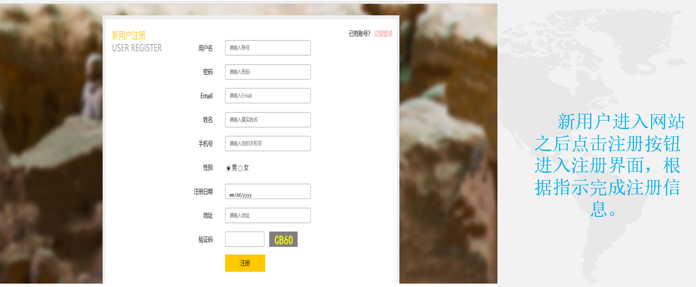

实名认证功能

邮箱认证功能

手机认证功能

发布需求功能

接受需求功能

## 三、业务逻辑(流程)

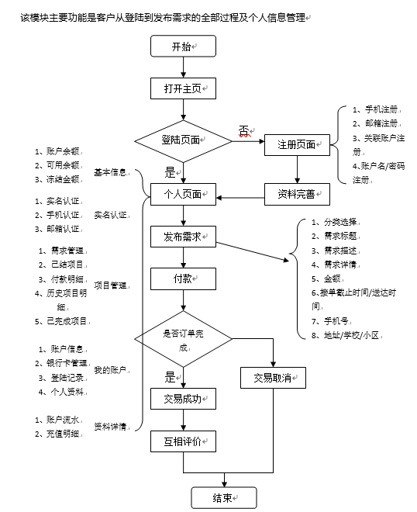

## 四、相关数据表(ER图)

